El IPHES-CERCA participa en el programa Inspira STEAM para fomentar la vocación científico-tecnológica entre las niñas

Las investigadoras Clara Mielgo, Laura Hernando, Maria Joana Gabucio, Amelia Bargalló y Adriana Linares junto con los investigadores Adrián Arroyo e Iván Rey han llevado a cabo sesiones de trabajo con niñas y niños de sexto de primaria de diferentes centros educativos de la demarcación de Tarragona

Tarragona, 1 de marzo de 2024. El IPHES-CERCA participa un año más en el proyecto Inspira STEAM que impulsa la Universidad de Deusto, y que en la demarcación de Tarragona organiza la Universitat Rovira i Virgili (URV). Este proyecto pionero nace de la necesidad de promocionar vocaciones científicas y tecnológicas entre los alumnos, especialmente entre las niñas, basado en acciones de sensibilización, reflexión y orientación que imparten profesionales del mundo de la investigación, la ciencia y la tecnología. Es la primera vez que se utiliza la técnica del mentoring grupal en un proyecto de fomento de las STEAM (Science, Technology, Engineering, Arts and Maths) entre estudiantes de primaria.
El corazón del proyecto son las mentoras y los mentores que, de forma voluntaria, acercan el día a día a niñas y niños a través de seis sesiones de trabajo en horario lectivo. Todas son científicas y tecnólogas que desarrollan su actividad profesional en distintos ámbitos: académico, empresarial, investigación, gestión, etc. Durante las sesiones de trabajo, se abordan temas como estereotipos que nos rodean, el trabajo o las mujeres y la ciencia a lo largo de la historia. Con estos encuentros entre mentora y alumnos se quiere ayudar a disipar dudas y reparos sobre las profesiones en ciencia y tecnología, a esclarecer sus motivaciones ya consolidar su autoestima para iniciar este camino profesional, si así lo desean.
El IPHES-CERCA refuerza su compromiso con el proyecto Inspira STEAM, participando en esta sexta edición a manos de:

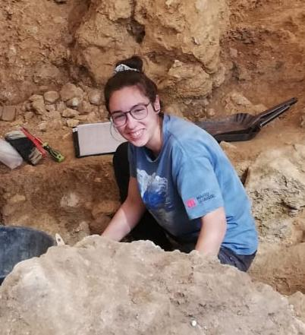
La Clara Mielgo, investigadora predoctoral FPU en el IPHES-CERCA

Clara Mielgo es zooarqueóloga y tafónoma especializada en el estudio de los restos faunísticos que aparecen en los yacimientos arqueológicos del Paleolítico. Trabaja en el IPHES-CERCA como contratada predoctoral con una beca FPU del Ministerio de Universidades. Durante cuatro sesiones de una hora y media ha tutorizado a un grupo de niñas y niños de 6º de primaria de la Escola Pau Delclòs de Tarragona. En estas sesiones, la investigadora ha trabajado los estereotipos de género en las profesiones STEAM y ha explicado su experiencia personal para acercarse al día a día de una investigadora. A través de talleres y actividades prácticas no sólo se ha fomentado la igualdad de género en las profesiones STEAM, sino que también se ha dado a conocer aún más la disciplina arqueológica.
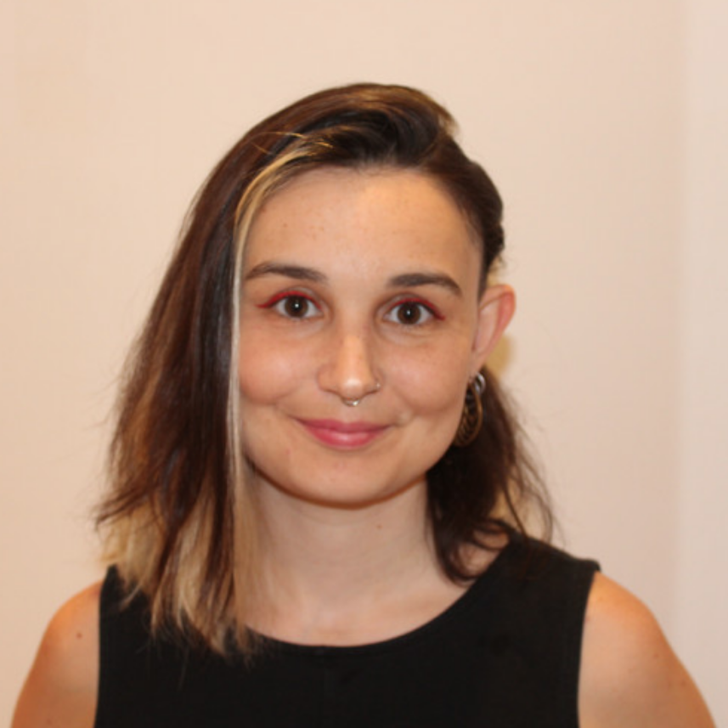
Laura Hernando Folch es técnica del Servicio de Colecciones del IPHES-CERCA

Laura Hernando Folch es arqueóloga y paleobióloga. Trabaja en el IPHES como técnica del Servei de Col·leccions inventariando material arqueo-paleontológico proveniente de excavaciones. En los últimos meses ha llevado a cabo diversas actividades de divulgación para acercar a los jóvenes a la disciplina arqueológica, como la Noche de la Ciencia, ScienceQueers y 100tíficas. Este febrero empezará como mentora del proyecto INSPIRA STEAM con los alumnos de 6º de primaria en el colegio Cèsar August de Tarragona. Explicará qué son las STEAM, intentando desmontar prejuicios y estereotipos sobre las mujeres en estas profesiones, y cómo las científicas siguen siendo una minoría en este mundo. En una de las sesiones llevaremos a cabo un taller práctico para entender la estratigrafía hablando de personalidades femeninas del mundo geológico y arqueológico.

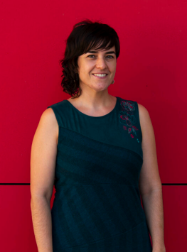
La Dra. Maria Joana Gabucio, investigadora postdoctoral con una beca Juan de la Cierva Incorporación en el IPHES-CERCA

La Dra. Maria Joana Gabucio es zooarqueóloga especializada en los restos faunísticos que aparecen en los yacimientos arqueológicos paleolíticos. Trabaja en el IPHES-CERCA como investigadora postdoctoral con una beca Juan de la Cierva Incorporación. Durante seis sesiones ha ejercido de mentora de un grupo de chicas de 6º de primaria de la Escola Molí del Vent de Torredembarra. En estas sesiones, la investigadora trabajó los estereotipos de género en las profesiones STEAM y explicó su experiencia personal a fin de acercar el día a día de una investigadora. Durante la última sesión realizó un taller práctico y manipulativo sobre la disciplina arqueológica.
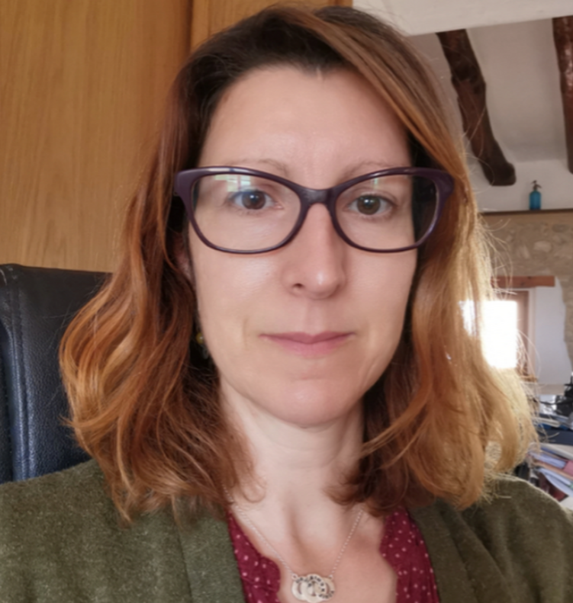
La Dra. Amèlia Bargalló, investigadora Juan de la Cierva Incorporación al IPHES-CERCA

La Dra. Amèlia Bargalló es arqueóloga especializada en tecnología lítica prehistórica y con una amplísima experiencia en el campo de la investigación prehistórica. Trabaja en el IPHES como investigadora postdoctoral Juan de la Cierva Incorporación (IJCI-2019-041546-I). La Dra. Bargalló está realizando cuatro sesiones prácticas para las niñas y niños de 6º de primaria de la Escola Antoni Roig de Torredembarra. Sus intervención muestran con un lenguaje divulgativo y manipulativo: 1) qué camino siguió para convertirse en arqueóloga, 2) que es ser científica y 3) y cómo las profesiones STEAM no tienen género.
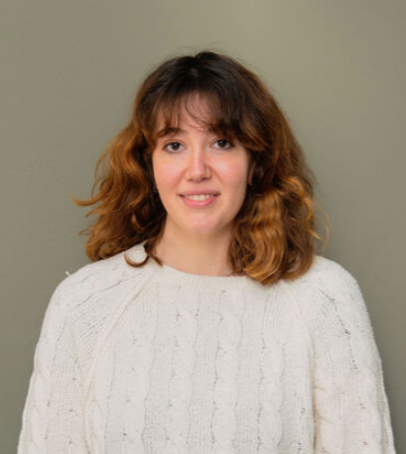
Adriana Linares, técnica del laboratorio de microvertebrados del IPHES-CERCA

Adriana Linares es geóloga y paleontóloga especializada en el estudio de microvertebrados de yacimientos del Plioceno. Trabaja en el IPHES-CERCA como técnica en el laboratorio de microvertebrados realizando la digitalización de la colección de microvertebrados fósiles del yacimiento de Camp dels Ninots lo que forma parte de su tesis doctoral. Mediante diferentes talleres y actividades ha tutorizado a un grupo de niños y niñas de 6º de primaria en la Escola Bonavista de Tarragona. Durante cuatro sesiones de hora y media se ha intentado acercar las profesiones STEAM a los alumnos haciéndolas reconocibles en su entorno, además de concienciar sobre la carencia de mujeres en este ámbito. De esta forma se les muestran referentes femeninos al alumnado y se traslada a los niños que son parte fundamental para fomentar la inclusión de las compañeras en las profesiones STEAM.
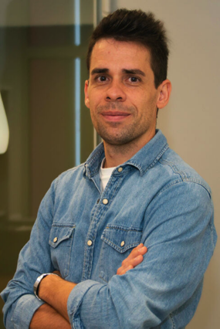
El Dr. Adrian Arroyo, investigador postdoctoral Maria de Maeztu en el IPHES-CERCA

El Dr. Adrián Arroyo es tecnólogo especializado en las primeras herramientas de piedra que producidas por los homínidos. Trabaja en el IPHES-CERCA como investigador postdoctoral Maria de Maeztu. El investigador ha sido mentor de las niñas y niños de 6º A de la Escola Pau Delclós de Tarragona..

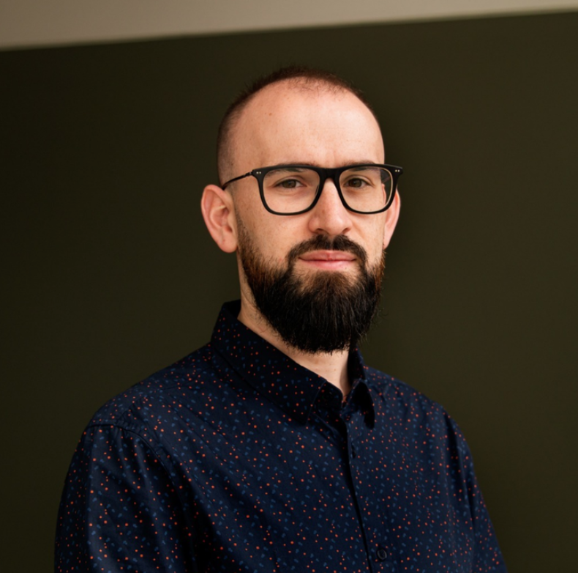
El Dr. Iván Rey, investigador postdoctoral postdoctoral Juan de la Cierva Formación en el IPHES-CERCA

El Dr. Iván Rey es especialista en el estudio de los tejidos internos dentales, especialmente de roedores, como indicadores paleoambientales. Trabaja en el IPHES-CERCA como investigador postdoctoral Juan de la Cierva Formación. El investigador ha sido mentor de las niñas y niños de 6º de la Escola Bonavista de Tarragona.

